上海公司注册代办手续流程视频大全

上海公司注册代办手续流程视频大全——高效创业必备攻略

对于初次创业的创业者来说，了解上海公司注册代办手续流程至关重要。本文将为您详细介绍上海公司注册代办手续流程，并提供一系列视频教程，帮助您轻松完成公司注册，开启创业之旅。

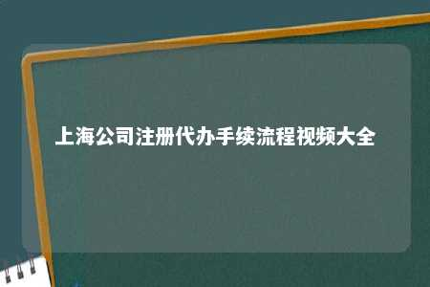

一、上海公司注册代办手续流程概述

1. 核准名称：创业者需确定公司类型、名称、注册资本、股东及出资比例，前往工商局或提交在线核名申请。
2. 提交材料：核名通过后，确认地址信息、高管信息、经营范围，在线提交预申请，按照预约时间去工商局递交申请材料。
3. 领取执照：携带准予设立登记通知书和办理人身份证原件，到工商局领取营业执照正、副本。
4. 刻章等事项：凭营业执照，到公安局指定刻章点办理公章、合同章、法人章、发票章。
5. 税务登记：领取营业执照的30天内需要去税务局进行企业登记，核定企业税种，并购买企业发票。
6. 设立企业基本账户：携带营业执照、法人身份证等材料到银行开设基本账户。

二、上海公司注册代办手续流程视频大全

1. 视频一：公司名称核准

视频内容：如何进行公司名称核准，包括在线核名、现场核名等操作步骤。

1. 视频二：提交注册材料

视频内容：如何准备和提交注册材料，包括公司章程、股东信息、高管信息等。

1. 视频三：领取营业执照

视频内容：如何领取营业执照，包括领取流程、所需材料等。

1. 视频四：刻章等事项

视频内容：如何办理公章、合同章、法人章、发票章等刻章事项。

1. 视频五：税务登记

视频内容：如何进行税务登记，包括核定企业税种、购买发票等。

1. 视频六：设立企业基本账户

视频内容：如何开设企业基本账户，包括所需材料、办理流程等。

三、总结

通过以上视频教程，创业者可以详细了解上海公司注册代办手续流程，轻松完成公司注册。同时，创业者也可以根据自己的需求，选择专业代办机构提供全程服务，节省时间和精力，专注于核心业务发展。祝您创业顺利！

文章地址：<https://www.yyzq.team/post/409421.html>